ГБДОУ НАО «Детский сад п. Хорей-вер»

Сценарий праздника «Широкая Масленица».
Старшая, подготовительная группа

Выполнили: Кустышева Е.П.
Чупрова М.В.

2021г

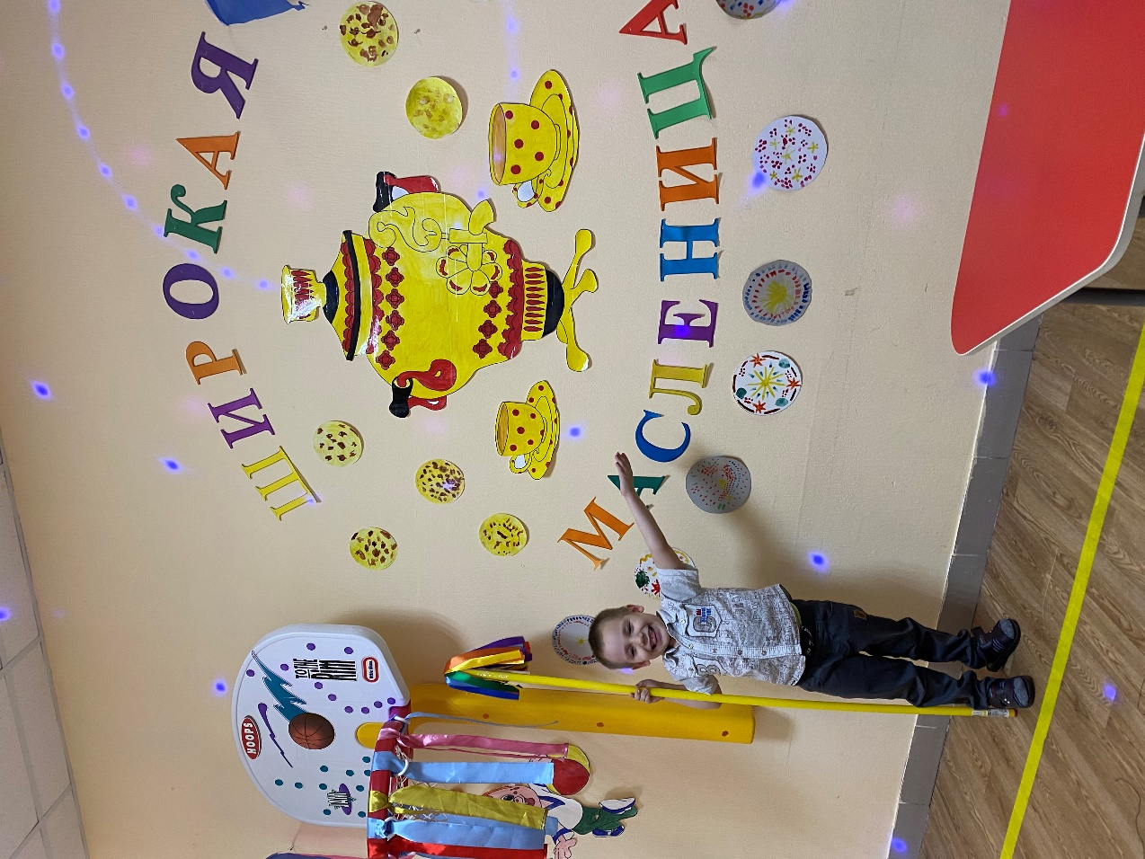

Широкая Масленица

Действующие лица: Скоморохи, Зима, Весна.
Скоморохи встречают детей и приглашают на праздник. Они ведут гостей на площадку, на которой будет происходить действие. Шествие сопровождается репликами скоморохов.

Скоморох 1:
Эге - гей, собирайся, народ!
Сегодня вас много интересного ждет!
Мы зовем к себе тех,
Кто любит веселье и смех!
Скоморох 2:
Добрый день, гости дорогие,
Жданные и нежданные!
Званые и не званные!
Ждут вас игры, забавы и шутки!
Скучать не дадут ни минутки!
Скоморох 1:
Приходите, разомните кости!
Сегодня Масленица приглашает в гости!

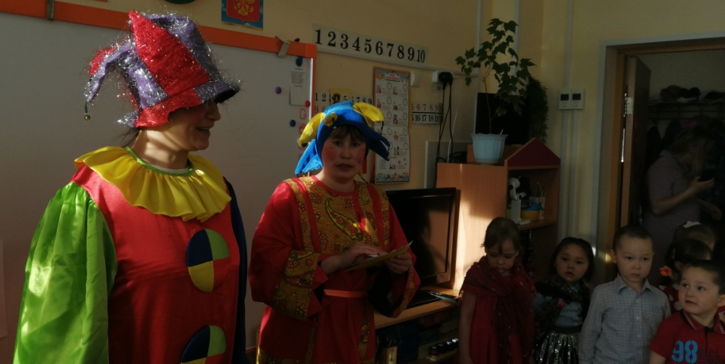

Скоморох 2:
Масленицу встречаем,
Зиму провожаем,
Весну заклинаем!
Будет праздник здесь большой,
Встретятся Зима с Весной.

Скоморох 1:
Зиму песнями проводим
Спляшем с нею в хороводе!
А Весну весельем встретим Словом ласковым приветим!
Как же к нам Весна придет? Как же к нам она дойдет?
Нет, напутал здесь ты что-то.
Скоморох 2 :
А скажите, вам хочется встречу эту увидать?
Дети: Да
Скоморох 1 :
Скоро встреча состоится!
Кто-то к нам на праздник мчится!
Под музыку выходит Зима.
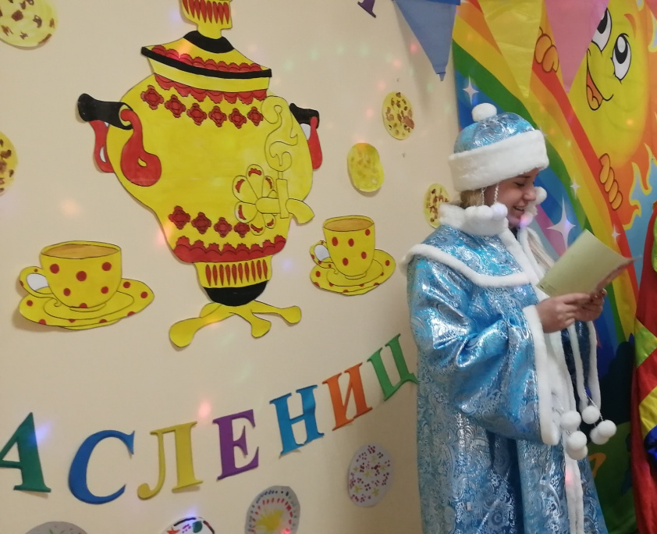
Зима: Здравствуй, весь народ честной!
День сегодня непростой!
Я пришла проститься с вами!
Над полями, над лесами долго я была хозяйкой.
Не боялись меня дети, не пугал их снег и ветер:
На коньках, на лыжах, санках, в шубах, варежках и шапках.
На морозе веселились, а домой не торопились!
Как могла я вам служила, праздник дивный подарила,
С разноцветными огнями, с елкой, конфетти, шарами.
Время быстро пролетело, я заметить не успела,
Что закончен мой черед, вслед за мной Весна идет!
Скоморох 1 Погоди, Зима, прощаться, и с народом расставаться.
Мы с тобой хотим сплясать, и немножко поиграть.
Ребята, ну – же, не скучайте, веселый танец начинайте.
Русская пляска. (Все танцуют)
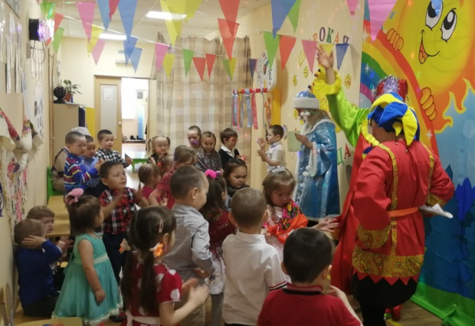
Зима:
С вами весело играли,
Песни пели и плясали!
А теперь пришла пора
Нам прощаться, детвора!
Домой, на Север мне пора.
Прощайте, люди и простите,
На будущий год в гости зовите.
А посох свой я Весне уступаю,
И сестрице успехов желаю! (Зима уходит).
Скоморох 2: Собирайся, народ! В гости Масленица идет!
Давайте-ка, ребята, все вместе позовем Масленицу к нам в гости.
Все:

Масленица, Масленица,
Дадим тебе мы маслица!
Встретим тебя калачом
И поджаренным блином!
Скоморох 1: Не идет. А может, вы не знаете, что это за Масленица такая?
Дети: Знаем.

Скоморох 1:
А вот это мы сейчас проверим. Ответьте-ка на вопросы:
1. Что встречает Масленица? (Весну.)
2. А что провожает? (Зиму.)
3. Что является символом Масленицы? (Блины.)

Скоморох 2: Молодцы, ребята! Кажется, я что-то слышу!
(Звенят колокольчики, Скоморохи на санках вывозят Масленицу, устанавливают чучело в центре площадки).

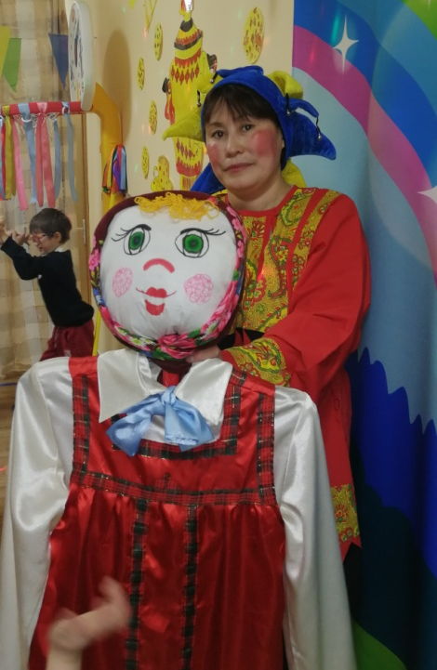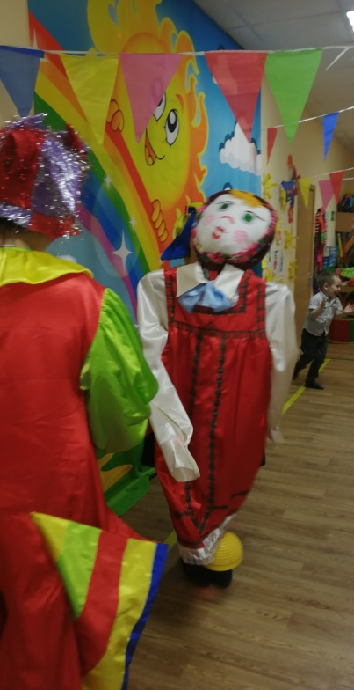

Скоморох 1:
Масленица дорогая,
Гостья наша годовая
Едет в санках расписных,
На конях вороных.
Скоморох 2:
Наша Масленица, ты чудесница!
В детский сад к нам пришла!
И веселье принесла.
Скоморох 1:
Дорогая наша Масленица,
Дуня белая, Дуня румяная,
Коса длинная, триаршинная,
Платочек в цветочках!
Ямочки на щечках
Скоморох 2: Живет Масленица всего семь деньков, Оставайся, Масленица, на семь годков!
Скоморох 1:
А какая же Масленица без блинов горячих да румяных!
Русская Масленица издавна славилась своими блинами.
Скоморох 2:
Расступись, честной народ!
В гости к нам Весна идет!
(Приходит Весна с посохом и букетом весенних цветов).
Весна:
Здравствуйте, мои хорошие!
Здравствуйте, мои пригожие!
Я Весна - Красна!
К вам на праздник я пришла.
Вижу, как меня вы ждали,
Знаю, по теплу скучали.
Что же, будем веселиться,
Песни петь, играть, резвиться!
Загадаю– ка, ребятки,
Вам весенние загадки!
(Весна загадывает весенние загадки)
1.Снежок растаял и с полей
Бежит проворливый …(Ручей.)
2.Появился из-под снега,
Увидал кусочек неба.
Самый первый, самый нежный,
Чистый маленький …(Подснежник.)
3. Ночью спрячется оно –
Станет во дворе темно.
Утром снова к нам в оконце
Светит радостное … (солнце) Весна : Молодцы, ребята, все загадки отгадали .
(Скоморох предлагает детям сделать большой хоровод
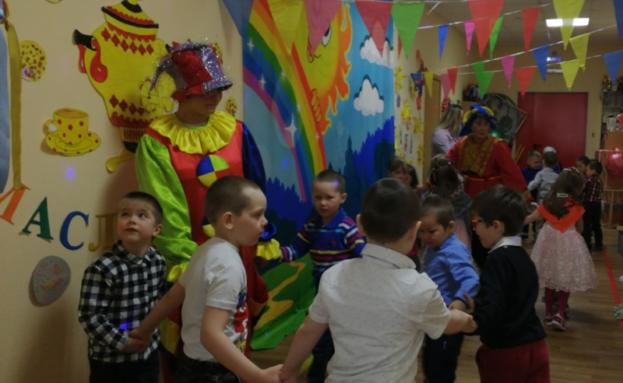
Хороводная игра.
Бабушка блины пекла
Круглые румяные.
Масленица к нам пришла
Гостьею желанною.
(Идём с детьми по кругу)
Солнце круглое как блин,
Улыбаясь, светит.
(Руки над головой – «солнце»)
Рады тёплой встрече с ним
Взрослые и дети.
(Хлопаем в ладоши)
- Масленицу встретим
Жареным блином!
(Идём по кругу)
Праздник мы наш встретим.
Радость - в каждый дом!
(Хлопаем в ладоши)
Яркий лучик солнца-
Каждому в оконце мы пошлём!
(По очереди выбрасываем вверх руки)

Скоморох1:
А теперь будем танцевать – красно солнышко встречать.
Солнце красное взошло.
Станет людям всем тепло!
Гори-гори ясно,
Чтобы не погасло!
Давайте, ребята, потанцуем, позовем солнышко.
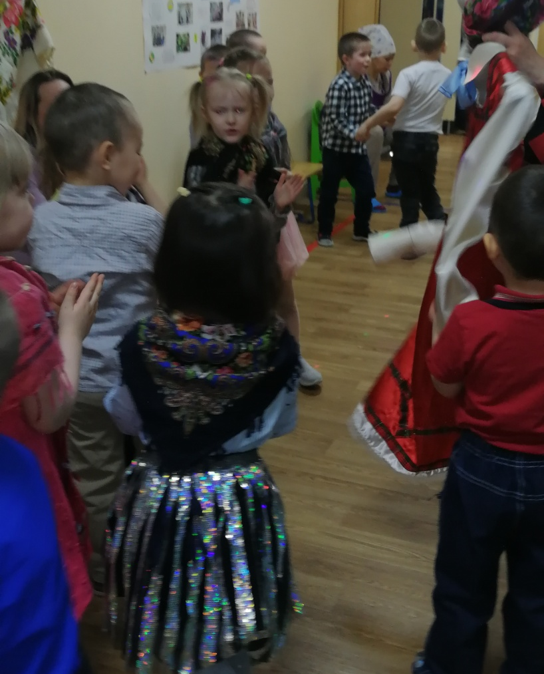
Весна:
Ну, чего же вы стоите? Чего дожидаетесь?
Может, игры позабыли или вы стесняетесь?
Улица мала, да хоровод велик,
Хоровод велик, поиграть велит.
(Народная игра - забава «Кто быстрее на метле?»)
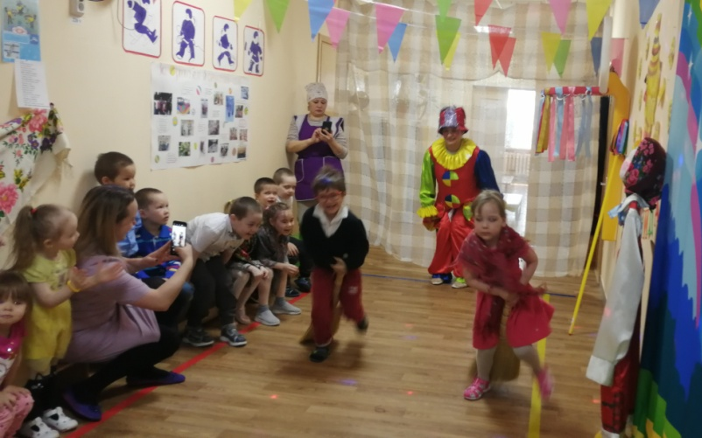
Игра «Передай быстрее блин»
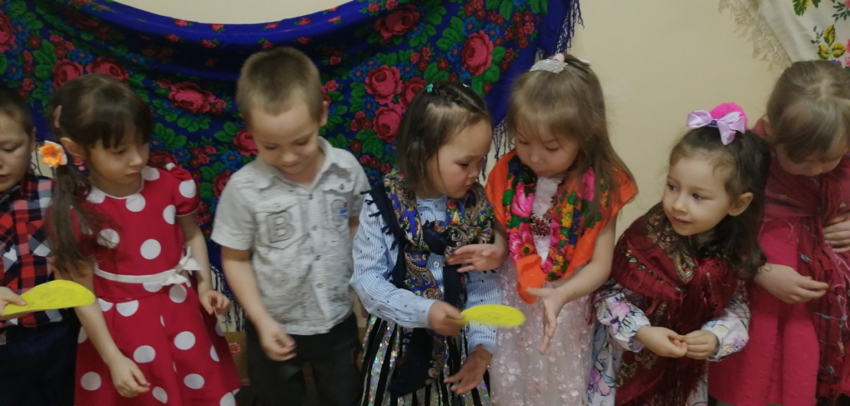
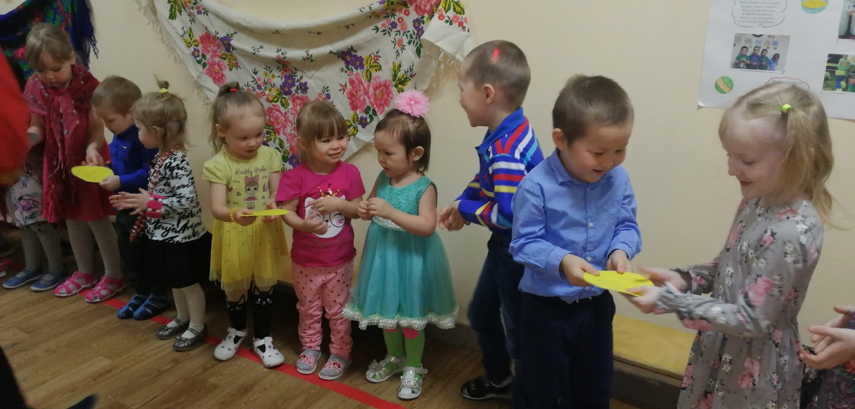
Участники должны выстроиться в ряд и быстро передавать блин в колонне. Участник, уронивший блин, считается проигравшим.
Скоморох 2:
Поиграли, поплясали,
Косточки размяли.
Ну, довольно баловаться,
Будем мы соревноваться!
Проводятся народные игры - забавы «Блинная эстафета»,
Эстафета “Блины”.
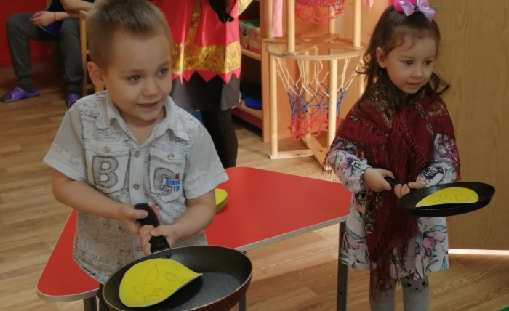
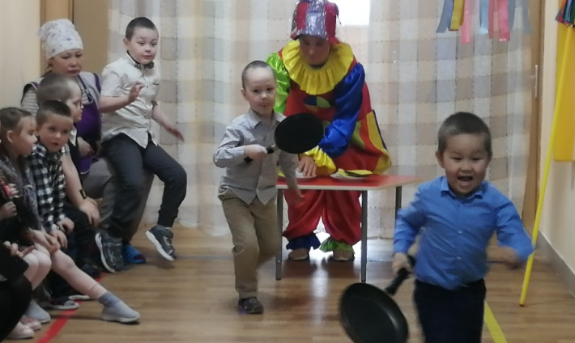

Каждый участник кладёт “блин” на сковородку и бежит с ним до подноса, выкладывает его на поднос, возвращается к команде, передаёт сковородку следующему участнику.
Весна: Как на Масленой неделе, Из печи блины летели. Ну-ка, печка, угощай, Всем блиночков подавай. С пылу, с жару разбирайте, Похвалить не забывайте. С пылу, жару из печи, Все румяны, горячи. Угощайтесь, гости дорогие! А за праздник вам спасибо! Хорошо мне было с вами, весело, но пришла пора прощаться.
Скоморох 1: Да, пора нам, ребята, прощаться и с Масленицей.
Ты прощай, прощай,
Наша Масленица.
Ты прощай, прощай,
Раскрасавица!
Ты пришла с добром,
Сыром, маслом, яйцом,
С блинами, пирогами
Да оладьями.

Скоморох 2:
Но к большому сожаленью,
Наше кончилось веселье.
Масленица, прощай!
А на тот год приезжай!
Масленица, воротись!
В новый год покажись!
Прощай, Масленица,
Прощай, Красная!
Дети:
Прощай, прощай,
Прощай, Масленица!
Звучит музыка, выносят угощение – блины. Скоморохи и Весна угощают детей и всех гостей. После угощения блинами скоморохи и Весна прощаются и уходят.
